2015年4K发展所要面临的五大问题

早在2013年，各大电视厂商成功的将“4K”这个概念成功的定义成未来消费电子行业的发展趋势。事实证明在2014年4K概念的确被大范围的普及开来。如果在1年前，我们对4K的概念还比较模糊，那么到了2015年4K真的已经可以说进入了快速发展的时期。
4K节目源
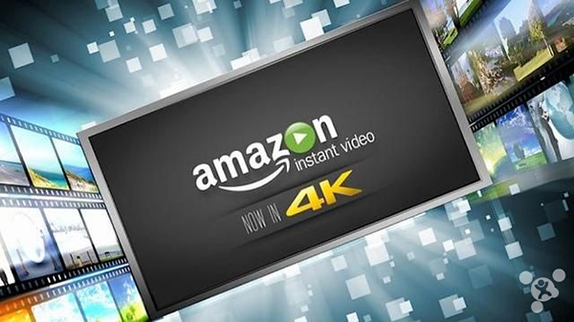
没错，现在我们随处都可以买到4K超高清分辨率的电视机，但是当我们将电视搬回家，开机后打算看点什么呢？毕竟目前主流的高清电视信号和网络流媒体内容都是1080p为主，4K拥有的额外像素似乎还无法发挥作用。
Netflix虽然已经推出了在线的4K超高清流媒体内容，但是目前来看内容种类非常有限。不过在半年后推出的每月3美元还是带来了不少用户。另外，三星与M-Go建立了合作关系，同时宣布在韩国本土独家提供超过70个超高清的节目源。不过目前大部分的流媒体服务提供商都承认，大部分的4K节目都是从高清信号转制而来。
就在Netflix推出在线4K流媒体服务8个月之后，主要的竞争对手亚马逊也推出了自己的4K流媒体服务。这一次，亚马逊从索尼和英国广播公司获得了原始的信号，转制成4K信号提供给用户。
目前来自索尼的Unlimited 4K服务在2014年年底时，可以提供超过200部电影和50部连续剧的4K流媒体信号，同时还有一些其他类的视频。
蓝光载体

目前全世界4K内容普及的最大瓶颈就是对带宽的要求。目前4K流媒体需要的带宽是高清信号的4倍，因此除了电视硬件要求外，还有就是带宽的瓶颈。
比如Netflix和M-Go的H.265编码流媒体就需要至少15Mbps的带宽要求，而目前这个标准对于多数家庭来说都比较困难，而且这还只能说是最低标准。
因此，在2015年，4K蓝光协会能否为我们带来真正的4K标准蓝光光盘，也是我们非常关注的方面。
4K拍摄
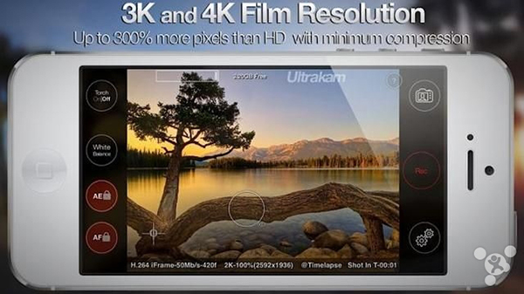
除了4K电视节目之外，消费者自己拍摄4K视频也成为了选择之一。去年，索尼推出了首款支持4K分辨率的手持便携摄像机，消费者可以自己录制属于自己的829万像素视频内容。
就连GoPro这样的便携式运动摄像机也在去年秋天推出了最新的Hero 4产品，可以拍摄出30fps的4K超高清视频，并且售价也只有500美元（约合人民币3130元）。另外，还有松下的HX-A500可穿戴摄像机也支持这一功能。
虽然苹果在4K这一领域反应没有那么迅速，但是去年亮相的5K分辨率视网膜iMac也给我们带来了一次惊喜。这款产品的分辨率高达5120×2880像素，整个画面上可以呈现1470万像素，轻松超过了4K级别。
另外，包括iPhone 6和iPhone 6 Plus其实也具有播放4K超高清内容的能力，只不过苹果并没有对外强调这一特性。不过这并没有妨碍第三方开发者通过App来挖掘这一性能，比如这款名为Ultrakam 4K的App就可以让iPhone 6拍摄出3264×2448分辨率的视频。
曲面设备

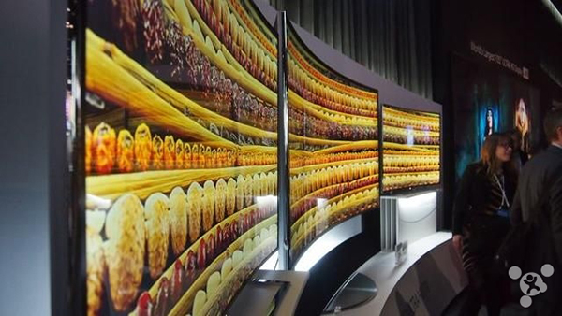
曲面电视在一年前还是一个比较稀罕的种类，不过在今年年初的CES消费电子展上，出现了越来越多的曲面电视产品，消费者已经可以更容易的买到。
另外，曲面电视的售价也开始慢慢亲民。目前市面上55英寸曲面超高清电视的平均售价大概为2000美元（约合人民币12520元），而三星的78英寸曲面超高清电视价格也下调到了8000美元（约合人民币50090元）左右。不过像105英寸这样的超大规格曲面电视价格仍然还维持在10万元的高位。
不过，任何技术的发展趋势都会让产品的价格变得越来越低，因此未来的几年内，曲面超高清电视将会成为人人都负担得起的产品。
未来的问题

尽管从2014年开始，4K已经慢慢变得主流，但是除了带宽的瓶颈之外，还有许多技术障碍亟待解决。
比如DirecTV为4K铺平了道路，在去年12月发送了专门的卫星，可以为美国和波多黎各的用户提供4K超高清内容。另外体育比赛的现场直播也成为了4K发挥作用的重要领域。尽管去年世界杯BBC已经尝试了通过超高清信号的直播，但是信号的比特率依然是最大的技术壁垒。2160p的UHD信号至少需要36mbps的带宽要求，这对于现有设备更新也是一个比较大的挑战。

